云南农业大学学生宿舍区校园宽带网
账号注册的通告

云南农业大学学生宿舍区校园宽带网于2012年3月12日投入试运行。工程建设已完成，逐步进入正常运行，目前运行情况稳定。为了向同学提供更优质的互联网服务，同时加强校园网络安全管理，2012年4月10日起上网需进行实名认证，请同学们在此之前完成账号注册，以免影响正常上网。
请同学按照以下步骤进行账号申请，准确无误填写注册资料、并按照流程取得上网账号。
一、上网账号自助申请步骤：
- 个人电脑连接宿舍宽带网端口，“本地连接”设置为“自动获取IP地址”；
- 打开浏览器（IE），登陆ftp://172.16.252.2/，根据自己的电脑操作系统，下载并安装“中国联通云南农业大学学生上网认证客户端软件及使用说明.rar“，并参照说明文件进行操作和安装客户端。
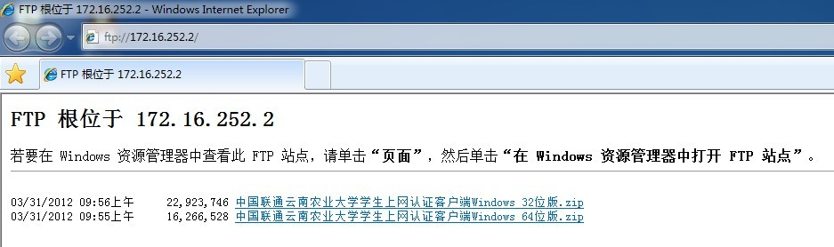
- 运行客户端软件 
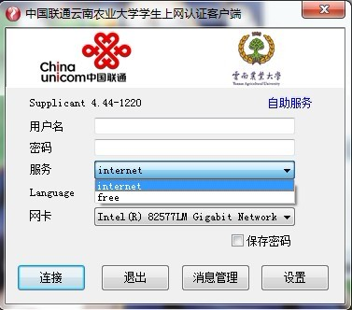
- 点击“自助服务”（或在IE中打开http://172.16.252.2:8080/selfservice/ ）登陆自助服务平台
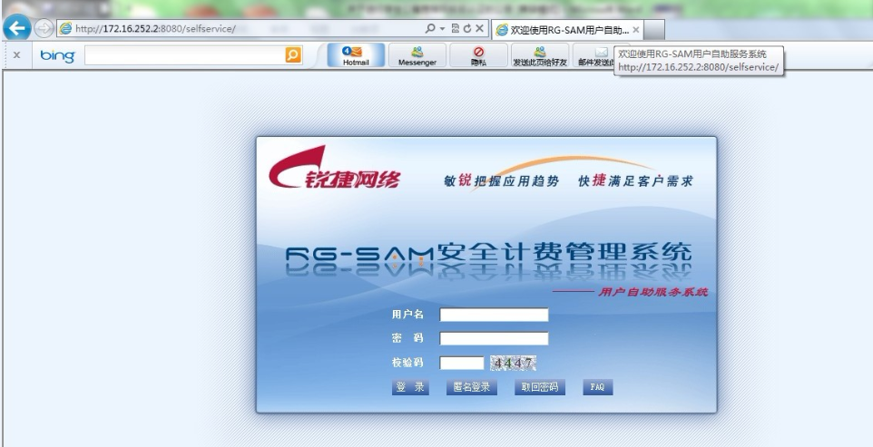
- 点击“匿名登录”
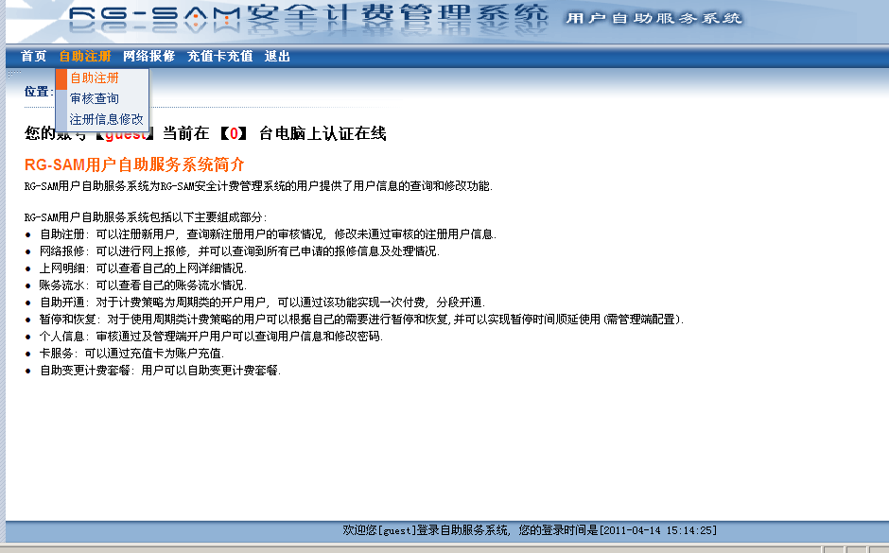
选择“自助注册”
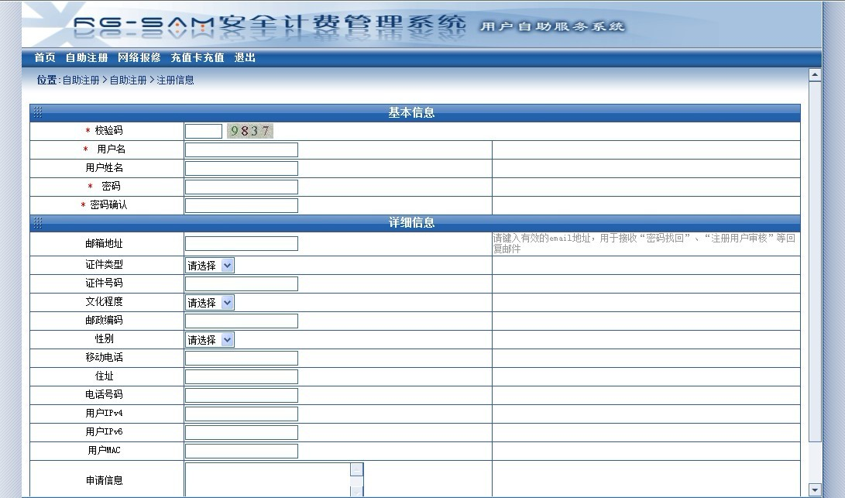
填写规则：
用户名：填写学号；
申请信息：填写原校园网账号（指原在校信息中心开户并可用的账号）
带*部分资料需按要求真实填写，否则无法通过审核。
- 填写完毕，点击“保存”。
- 持有效证件（学生证、身份证）至“云南农业大学学生宿舍区校园宽带网业务办理点”进行账号审核，并交纳 ￥20.00（人民币贰拾元）开户费。
注意事项：
  - 每个需要上网的同学必须获得一个账号，没有上网账号的同学将无法接入互联网。
  - 对于原来已经具有校园网账号（指原在校信息中心开户并可用账号）的同学，也必须按以上流程申请新账号，再持有效证件（学生证、身份证）至“云南农业大学学生宿舍区校园宽带网业务办理点”进行资料审核，无需交纳开户费，原有余额的将自动结转至新账号。
  - 新开校园网账号的同学，均可以免费获得3m网线一根。

二、宽带网使用方法：
- 运行客户端软件
- 用户名：填写审核通过的有效账号（即个人学号）；
- 服务选择“Free”免费访问校园网，选择“Internet”即可在试运行期内免费接入Internet；

为避免同学注册拥挤，方便同学使用，从即日起，开始受理同学的自助注册，和账号审核。
云南农业大学宿舍校园宽带网业务办理点
地址： 中国联通营业厅 （东校区教工宿舍3区1栋，原老商业街）
电话：8013991（业务咨询）； 8013992、15687161401（故障申告）
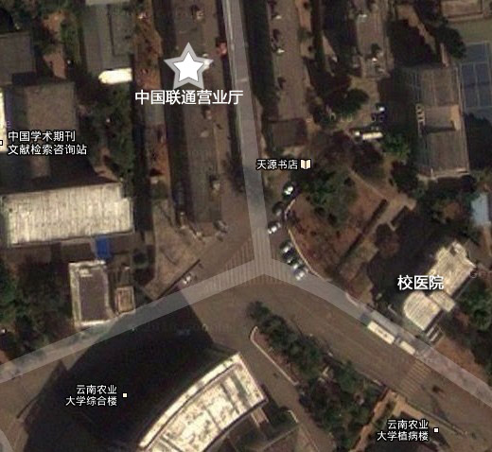
云南农业大学党委宣传部网络中心
2012-4-5

